Darbs Dinamiskajā iepirkumu sistēmā (DIS) piegādātājiem

DIS – Dinamiskā iepirkumu sistēma - bieži lietojamiem un tirgū plaši pieejamiem būvdarbiem, pakalpojumiem un piegādēm izmantots pilnīgi elektronizēts process, kas ir ierobežots laikā un atklāts visiem piegādātājiem, kuri atbilst kandidātu atlases prasībām
DIS pieteikums – Piegādātāja dalības pieteikums darbam DIS - Pasūtītājs visā dinamiskās iepirkumu sistēmas darbības laikā dod iespēju jebkuram piegādātājam iesniegt dalības pieteikumu un tikt iekļautam sistēmā, ja tas atbilst noteiktajām kandidātu atlases prasībām.
“DIS virsiepirkums” – šīs instrukcijas izpratnē “DIS virsiepirkums” ir iepirkuma procedūra (slēgts konkurss), kas tiek rīkota ar mērķi izveidot Dinamisko iepirkumu sistēmu (DIS).

1. DIS datu apskate 1
2. Pieteikuma iesniegšana darbam jau nodibinātā DIS 2
3. Iepirkums DIS ietvaros 5

DIS datu apskate

Pieteikuma iesniegšana iepirkumā (slēgtā konkursā), ar kuru tiek veidota Dinamiskā iepirkumu sistēma (DIS), ir veicama tieši tāpat kā jebkurā citā iepirkumā.
Pēc pieteikumu izvērtēšanas un lēmuma pieņemšanas, Pasūtītājs izveido DIS, iekļaujot atlasītos Kandidātus DIS, ko var redzēt iepirkuma Pamatdatos.
  - Skats Viesim, ja DIS nav sadalīta daļās:
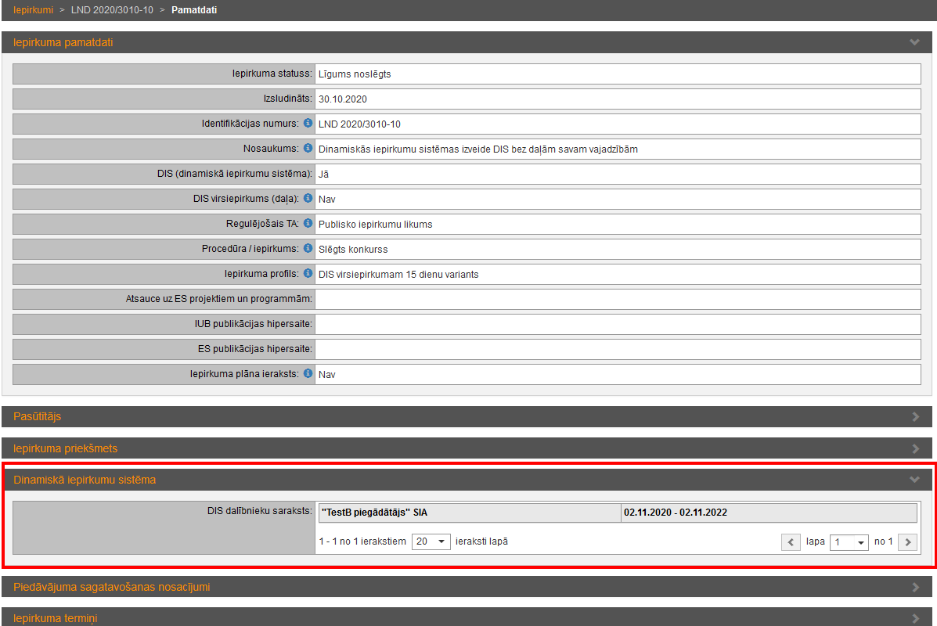
  - Skats Viesim, ja DIS sadalīta daļās. Iepirkuma pamatdatos blokā “Iepirkuma daļas”, atverot apskatei konkrētu daļu, ir iespējams redzēt DIS dalībniekus. Aktīvie DIS dalībnieki izcelti treknrakstā (bold).
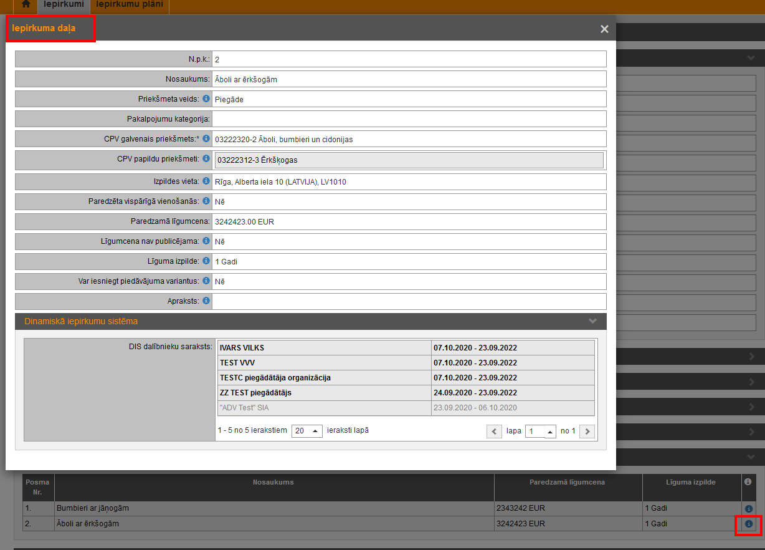

Pieteikuma iesniegšana, lai pievienotos jau izveidotā un strādājošā DIS

Jebkurš Piegādātājs var iesniegt pieteikumu, lai tiktu iekļauts jau nodibināta un strādājošā DIS atbilstoši attiecīgās DIS noteikumiem un sākotnējā iepirkumā DIS izveidošanai noteiktajām Kandidātu atlases prasībām.
  - Iepirkuma Pamatdatos ir pieejama poga “Izveidot DIS pieteikumu”:
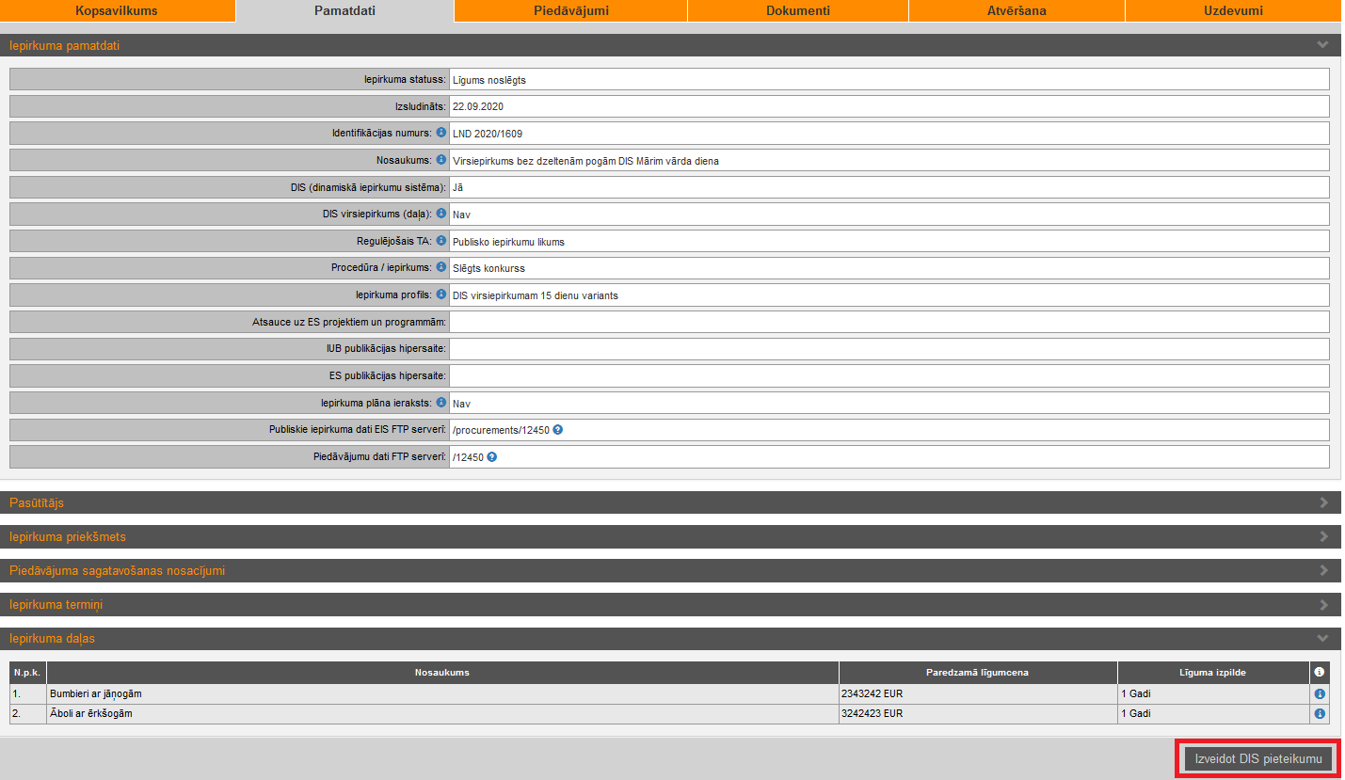
  - Poga “Izveidot DIS pieteikumu” ir arī šķirklī “Piedāvājumi”:

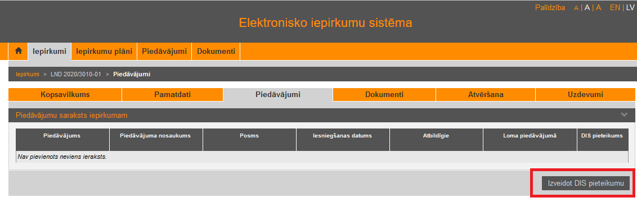
  - Pēc pogas “Izveidot DIS Pieteikumu”, jāsaglabā DIS pieteikums
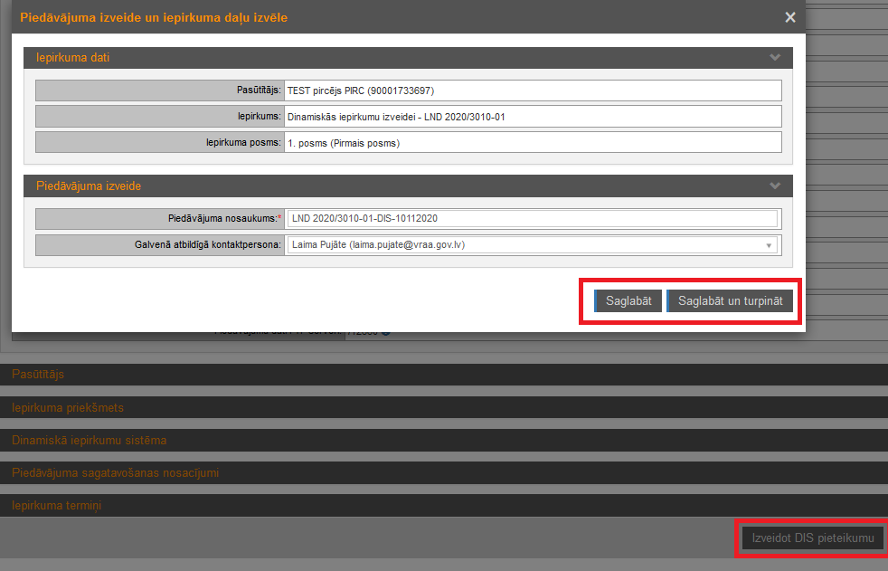
  - Ja DIS ir sadalīta daļās, tad jānorāda daļas, uz kurām paredzēts pieteikties:
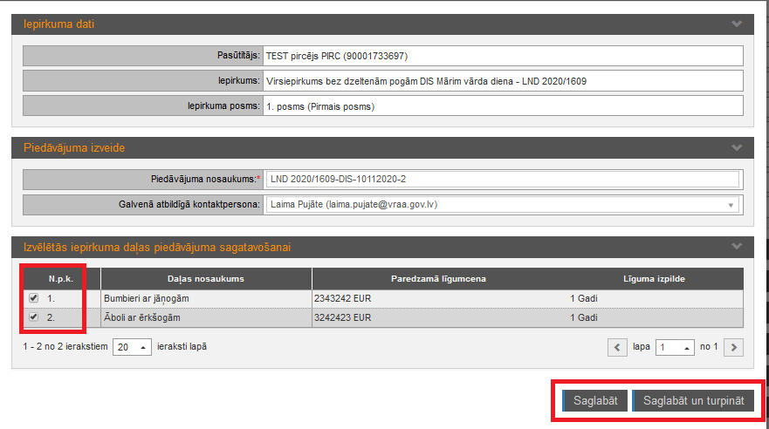

  - Ja tiek nospiesta poga “Saglabāt”, tiek izveidots DIS pieteikuma projekts. Saglabātais DIS pieteikums redzams šķirklī “Piedāvājumi”:
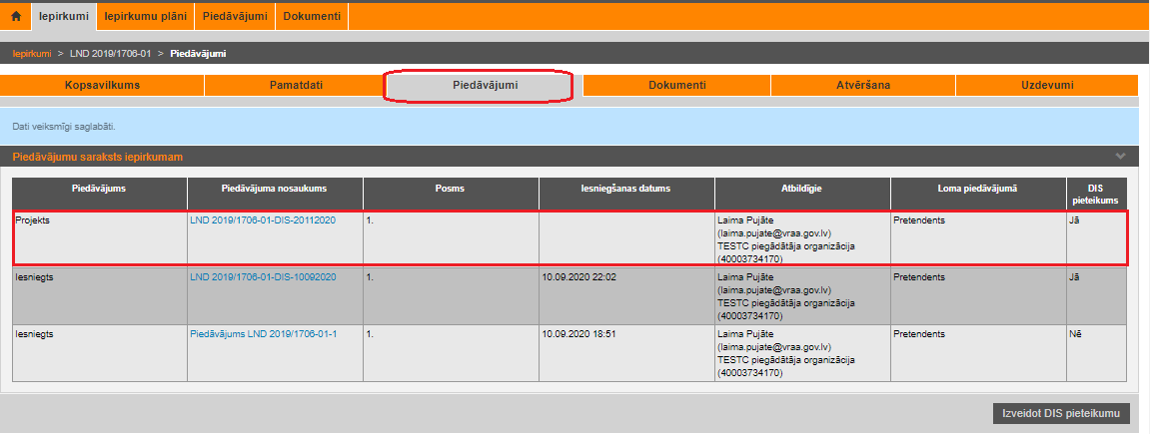

Saglabātais DIS pieteikums redzams arī šķirkļa “Dokumenti” izvēršamajā blokā “DIS pieteikumi”:
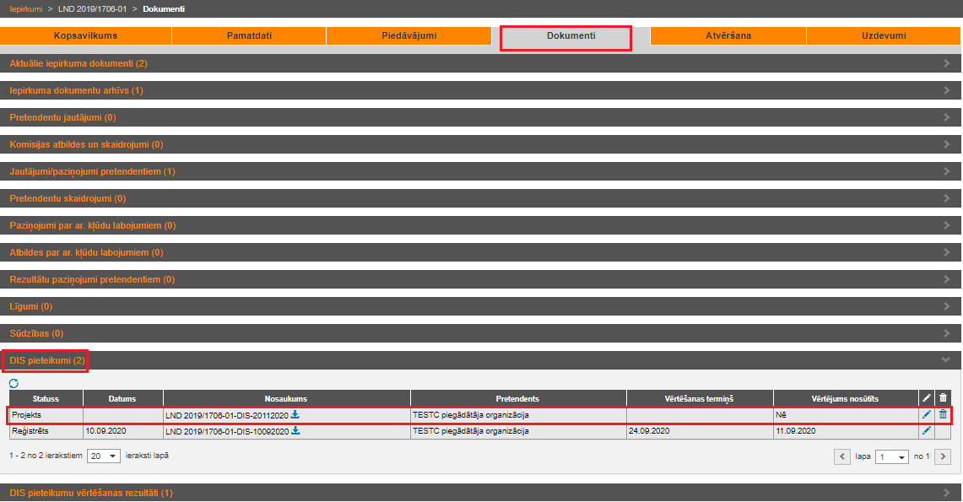
Vienas DIS ietvaros Piegādātājs var iesniegt vairākus DIS pieteikumus.
Ja Pasūtītājs ir noraidījis Piegādātāja DIS pieteikumu, tad Piegādātājs var precizēt informāciju un iesniegt DIS pieteikumu atkārtoti.
Visā DIS darbības laikā Pasūtītājs ir tiesīgs lūgt Piegādātājiem pierādīt savu atbilstību Kandidātu atlases prasībām, atkārtoti iesniedzot DIS pieteikumus.

  - DIS pieteikums sastāv no 3 šķirkļiem – “Piedāvājums”, “Pretendents” un “Dokumenti”.
Šķirklī “Pretendents” var norādīt ziņas par apakšuzņēmējiem, personu apvienību vai personālsabiedrību , ja nepieciešams.
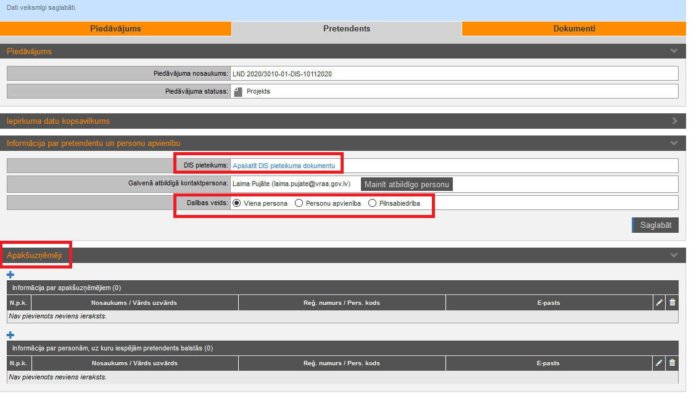
  - Saite “Apskatīt DIS pieteikuma dokumentu” atver dokumenta kartiņu, kurā var pievienot pieteikuma datnes – vienu vai vairākas.
Poga | Darbība
“Saglabāt kā melnrakstu” | saglabā piedāvājuma un dokumenta kartiņu ar pievienotajām datnēm, bet vēl neiesniedz to Pasūtītājam.
“Dzēst” | dzēš visu DIS pieteikuma projektu, ieskaitot datus šķirklī “Pretendents” un dokumenta kartiņu ar pievienotajām datnēm.
“Saglabāt un iesniegt (Sistēmas paraksts)” | saglabā dokumenta kartiņu ar pievienotajām datnēm un iesniedz DIS pieteikumu Pasūtītajam.

Uzmanību! Poga “Saglabāt un iesniegt (Sistēmas paraksts)” pieejama tikai lietotājam ar sistēmas lomu “Piegādātāja paraksttiesīgā persona”
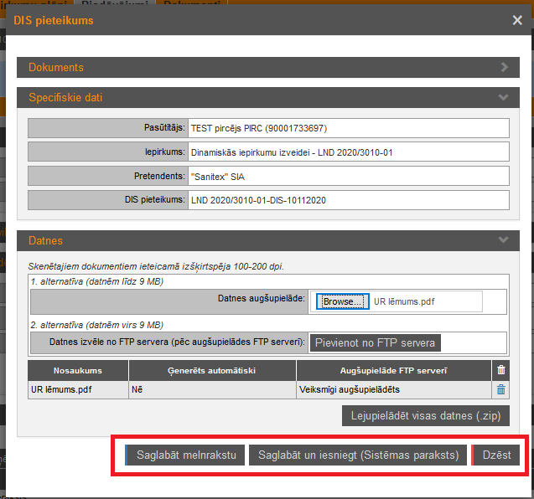

Iepirkums DIS ietvaros
  - Iepirkumā, kas izsludināts DIS ietvaros, iesniegt piedāvājumu var tikai Piegādātāji, kas ir DIS dalībnieki uz attiecīgā iepirkuma izsludināšanas brīdi. Šādā iepirkumā, ja Piegādātājs nav DIS dalībnieks, pēc pogu “Izveidot piedāvājumu” un “Saglabāt un turpināt” nospiešanas uzrādās paziņojums:

Jums nav tiesību iesniegt piedāvājumu šajā iepirkumā, jo tas ir izsludināts Dinamiskās iepirkumu sistēmas (DIS) Iepirkuma nosaukums, nr. IepirkumaNR ietvaros. Lai pieteiktos darbam DIS un piedalītos nākamajos iepirkumos DIS ietvaros, iesniedziet dalības pieteikumu un kvalifikācijas dokumentus virsiepirkumā: https://www.test.eis.gov.lv/EKEIS/Supplier/Documents/11203

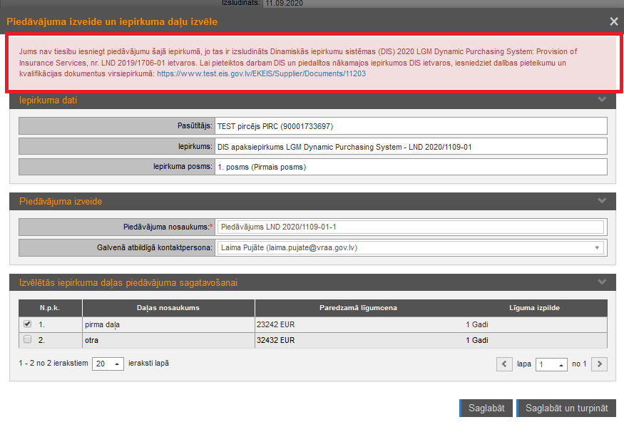

  - Iepirkuma dokumentā sadaļā “Izslēgšanas nosacījumi un atlases prasības” ir norādīts, ka šim iepirkumam kvalifikācijas un atlases prasības nav paredzētas, jo piegādātāju atbilstība un kvalifikācija tiek vērtēta, tos iekļaujot DIS. Papildus norādīta saite uz DIS virsiepirkumu, kur iesniedzot pieteikumu, var kļūt par DIS dalībnieku.

